Министерство транспорта Российской Федерации

Федеральное государственное автономное образовательное

учреждение высшего образования

«Российский университет транспорта»

(ФГАОУ ВО РУТ(МИИТ), РУТ (МИИТ)

Институт транспортной техники и систем управления

Кафедра «Управление и защита информации»

Практическое задание № 4

по дисциплине: «Цифровые технологии»

на тему: «Преобразование структуры базы данных. Импорт и экспорт»

Выполнил: ст. гр. ТБЖ-211

Сафина Д.Л.

Вариант №20

11.04.2023

(дата выполнения)

Проверил: к.т.н., доц. Сафронов А.И.

(дата приёмки)

Москва – 2023 г.

**Задание.** Решить задачу импорта / экспорта сведений. Импорт в базу данных *Microsoft Office Access* из электронной книги *Microsoft Office Excel*. Экспорт из базы данных *Microsoft Office Access* в файл формата текстовой базы данных *XML*.

**Содержание работы**

**Вариант №20**

Подготовка к импорту (Исходная таблица) (скриншот 1)

Подготовка к импорту, удаление ненужной строки (скриншот 2)

Указание пути файла при импорте (скриншот 3)

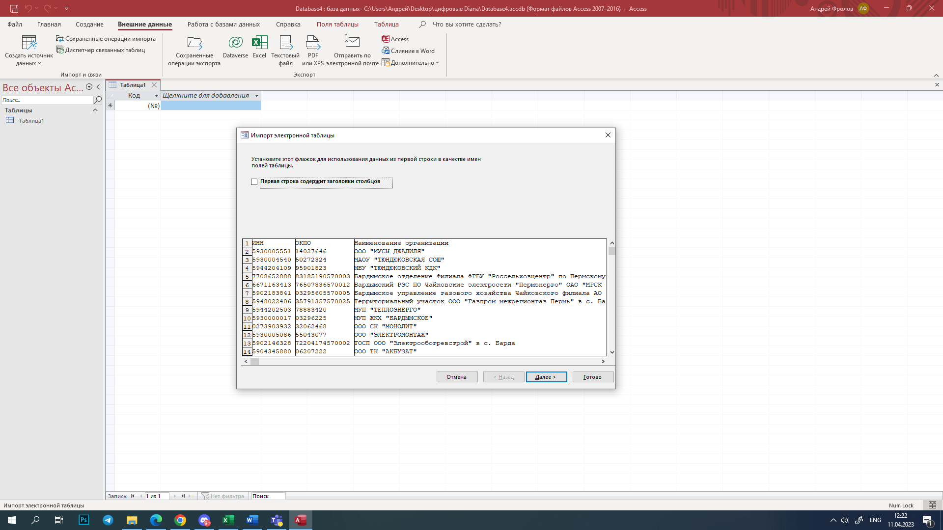

Модификация файла при импорте (скриншот 4)

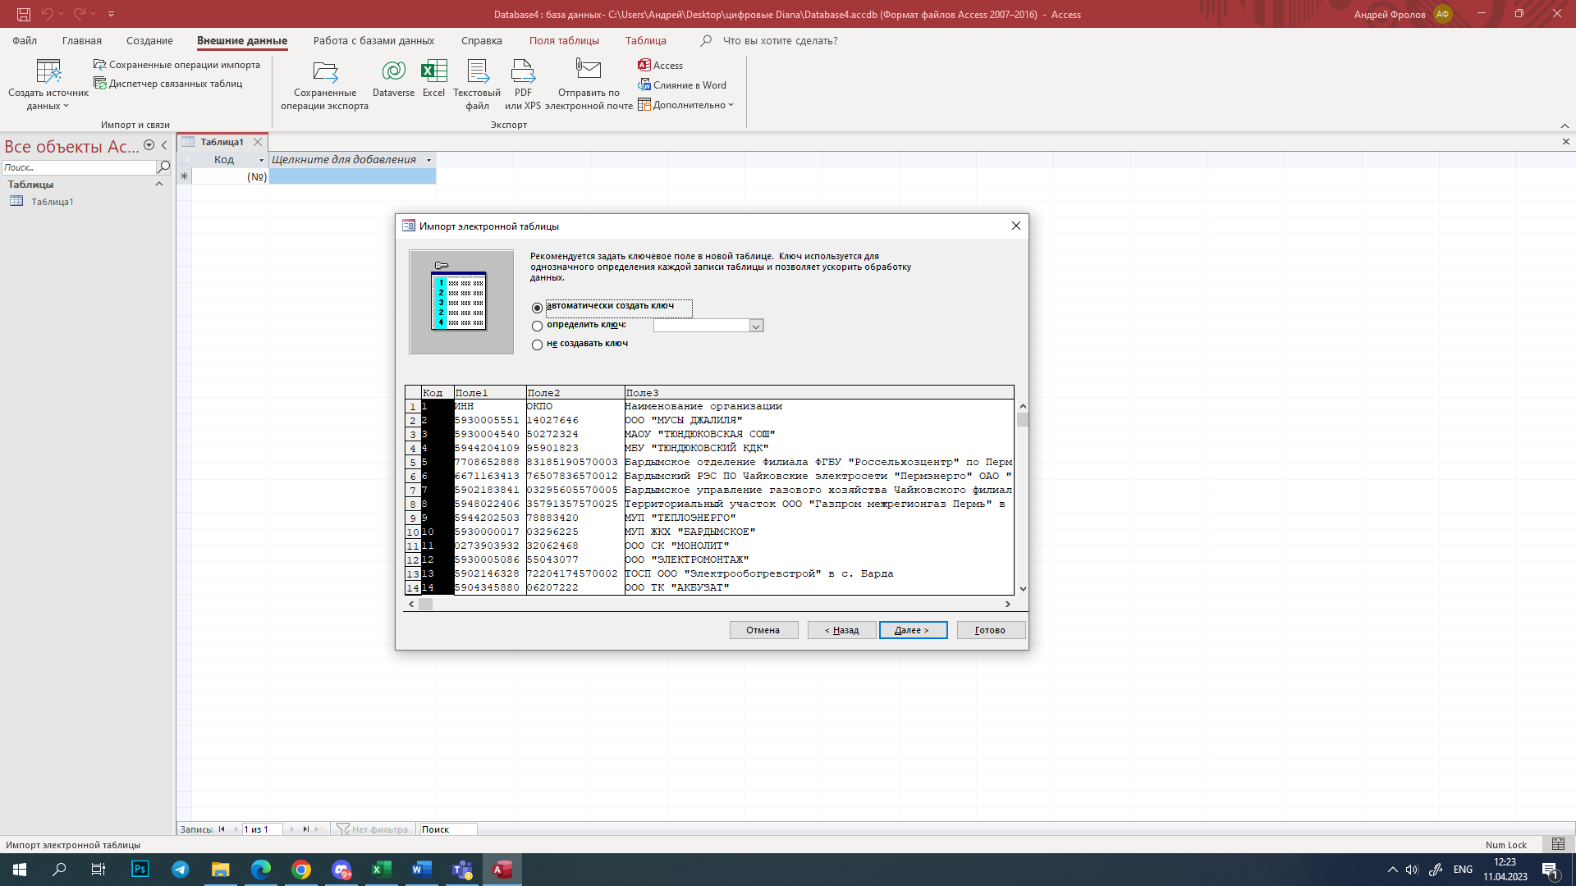

Запрос на определение первичного ключа (скриншот 5)

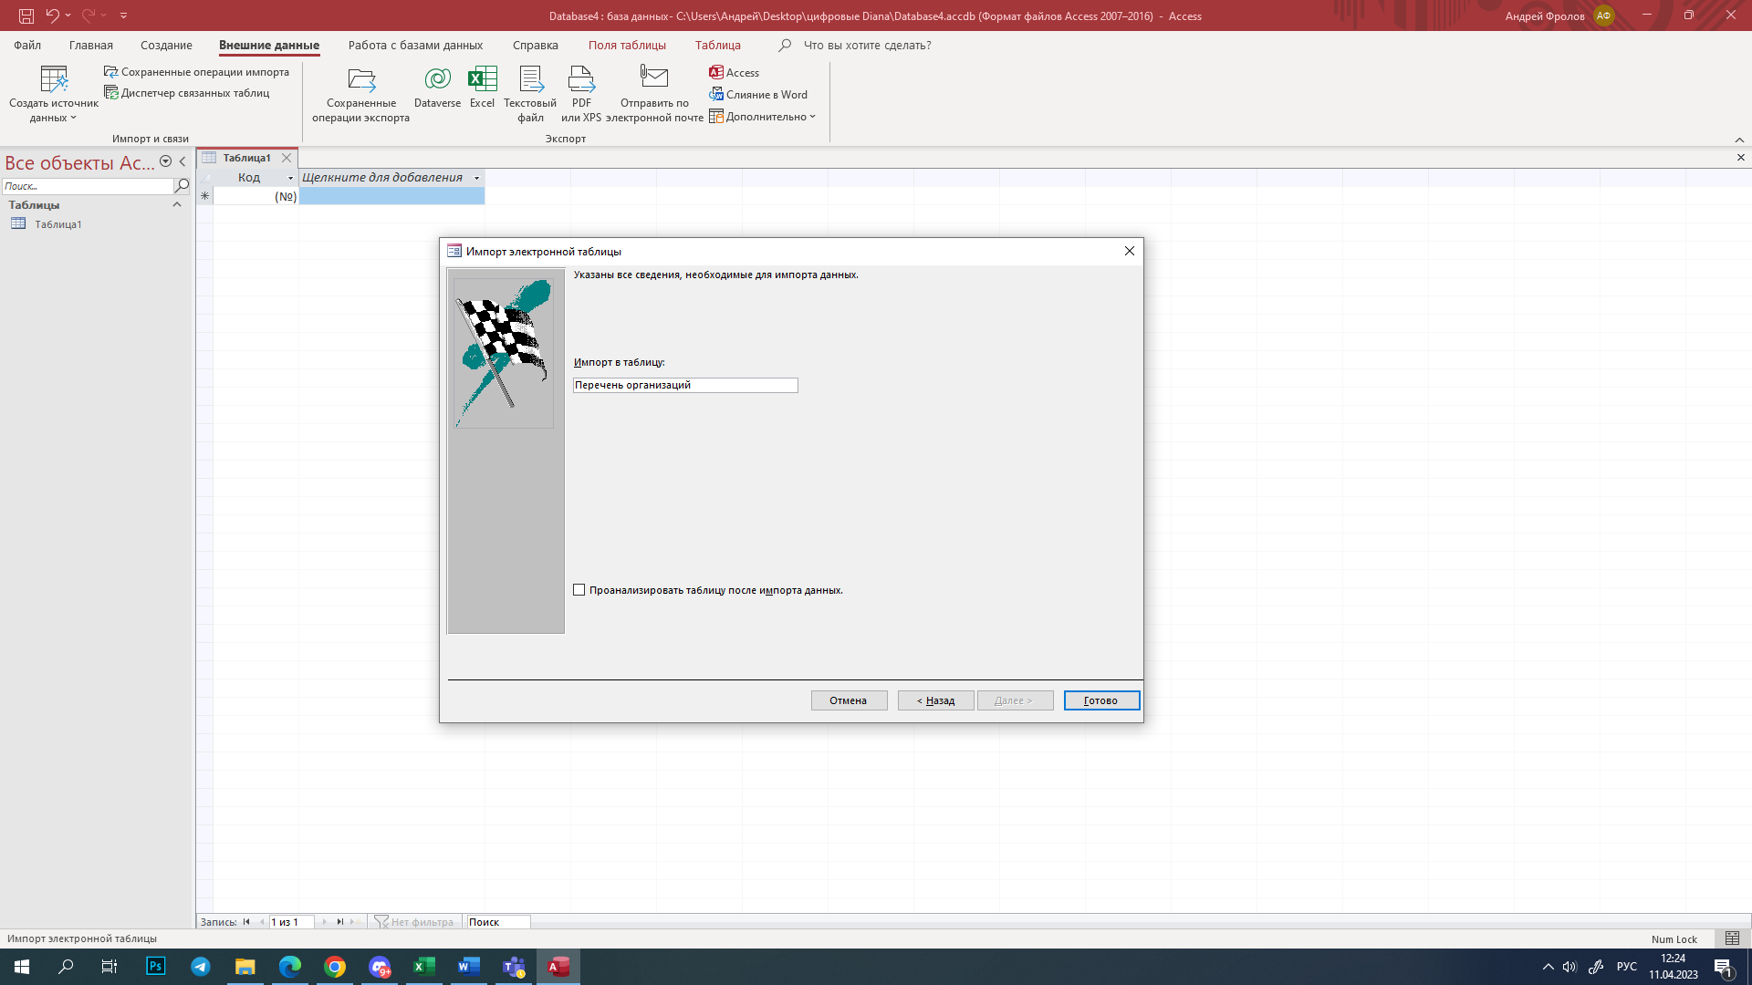

Наименование файла (скриншот 6)

Импортированная база данных (скриншот 7)

Подготовка к экспорту XML (скриншот 8)

Указание пути для XML (скриншот 9)

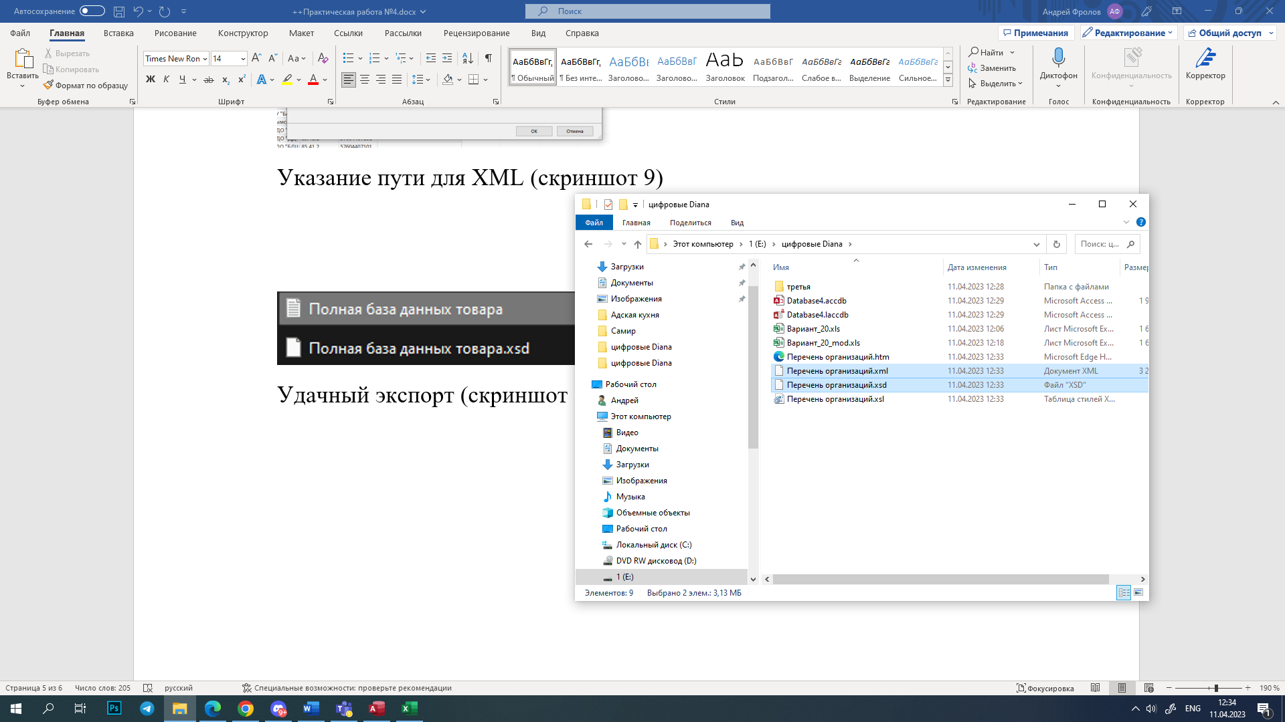

Удачный экспорт (скриншот 10)

**Итог:**

Начало

Таблица excel

Вариант 20

Заголовок столбца, выравнивание

Подготовка таблицы (скриншот 1)

Устранение многоуровневой «шапки» (скриншот 2)

Попытка импорта (скриншот 2-6)

Есть результат импорта (скриншот 7)

Подготовка и экспорт в XML файл

Есть результат экспорта (скриншот 10)

Конец